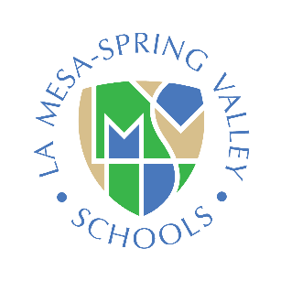

Williams Complaint Classroom Notice

Notificación para padres de familia, tutores legales y maestros

2020-21

Derecho de presentar quejas

Formulario muestra de quejas uniformes

Padres de familia, tutores legales, alumnos y maestros:
Según el Código de Educación de California Artículo 35186, se le notifica que:

- Debe haber suficientes libros y materiales de instrucción. Eso significa que cada alumno, incluyendo a los alumnos que aprenden inglés, debe tener un libro o materiales de instrucción, o ambos, para usar en clase y llevar a casa.

- Los predios escolares deben estar limpios, seguros, y deben mantenerse en buen estado.

- No debe haber falta de maestros ni asignaciones incorrectas de maestros. Debe haber un maestro asignado a cada clase y no una serie de suplentes u otros maestros temporales. El maestro debe tener la certificación apropiada para enseñar la clase, incluyendo la certificación requerida para enseñar a alumnos que aprenden inglés, si es que están presentes en la clase.

Falta de maestros significa que existe un puesto al cual no se ha asignado un empleado con certificación al principio del año escolar y por todo un año, o si el puesto es para un curso de un semestre, un puesto al cual no se ha asignado un empleado con certificación al principio de un semestre y por un semestre completo.

Una asignación incorrecta significa que un empleado con certificación es colocado en un puesto de maestro o proveedor de servicios sin tener una certificación o credencial legalmente reconocida, o colocado en un puesto de maestro o proveedor de servicios que el empleado no está legalmente autorizado a ocupar.

4. Se puede obtener un formulario para presentar una queja en la oficina de la escuela, la oficina del distrito, o por medio del sitio Web que se indica a continuación: www.lmsvschools.org. También se puede encontrar una copia del formulario de queja en el sitio web del Departamento de Educación de California.

